Instellen LAN / Virtualbox / CT network

* De pc waarop de freeswitch als virtualbox gehost wordt, kan het beste een vast ip adres krijgen. In onderstaand plaatje staat hoe dit is geconfigureerd. De firewall van de host pc is tijdelijk uitgeschakeld

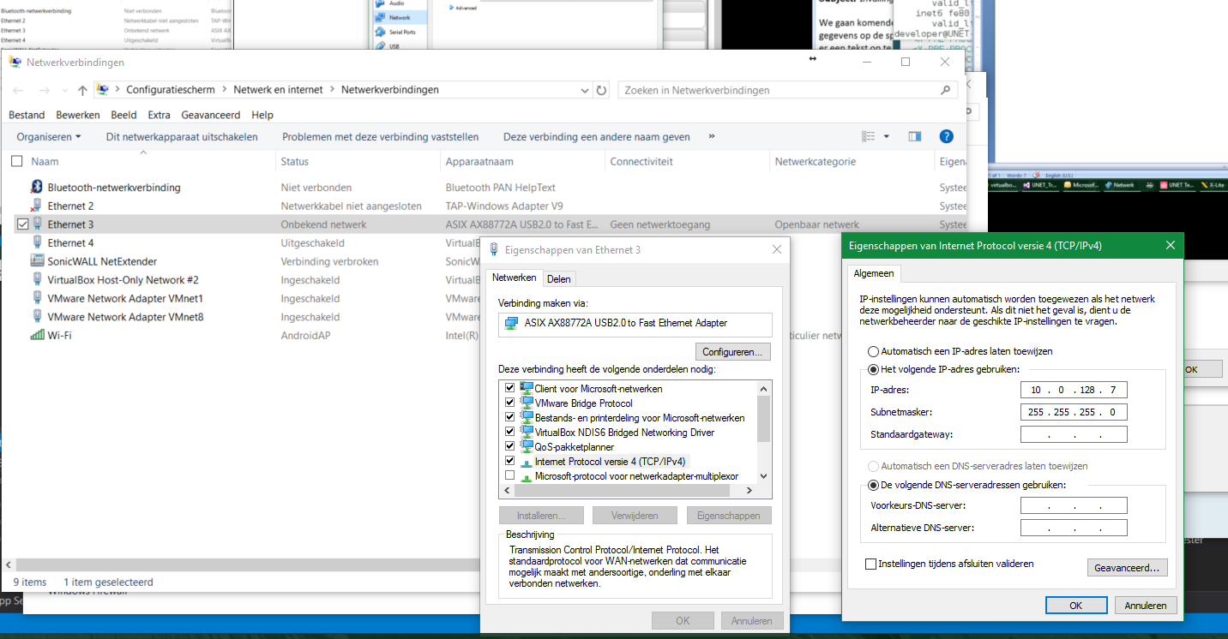

* De virtualbox moet een ‘Bridged adapter’ krijgen. In de dropdown daaronder kan voor een adapter gekozen worden. De ervaring leert dat iedere adapter getest moet worden, totdat het mogelijk wordt om van en naar de CT en host te pingen. Zie screendump hieronder.

